Муниципальное бюджетное образовательное учреждение
дополнительного образования детей
«Детско-юношеская спортивная школа № 1»

Методическое пособие
«Закаливание будущих чемпионов»

Выполнила:
Старший инструктор-методист
МБОУ ДОД «ДЮСШ №1»
Алехина Е.В.

г.Прокопьевск,2014
Содержание:
1. Аннотация……………………………………………………………….стр.3
2. Введение………………………………………………………………....стр.4
3. Цель закаливания………………………………………………………. стр.6
4. Условия закаливания…………………………………………………....стр.6
5. Основные правила закаливания ребенка……………………………... стр.6
6. Основные принципы…………………………………………………… стр.7
7. Основные направления…………………………………………………стр.7
8. Формы и методы оздоровления детей раннего (1-3 года) возраста…стр.8
9. Примерные рекомендации одежды в зависимости от температуры окружающего воздуха……………………………………………………. стр.10
10. Схема закаливания детей среднего(4-5 лет) возраста……………… стр.11
11.Схема закаливания детей старшего (6-7 лет) возраста………………стр.12
12. Примечание к схеме закаливания…………………………………… стр.13
13. План лечебно-профилактических мероприятий для часто болеющих
Детей (по программе «Здоровья» Алямовской В. М.)…………………. стр.15
14. Литература…………………………………………………………….. стр.17

Аннотация
Мнений по поводу пользы или вреда закаливания, его методик, продолжительности этих процедур много.
Методическое пособие «Закаливание будущих чемпионов» разъясняет основные правила, принципы, направления, формы и методы оздоровления детей дошкольного возраста. А также предложены схемы закаливания детей дошкольного возраста для трех возрастных групп от 1 до 3 лет, от 4 до 5 лет и от 6 до 7 лет, основываясь на научных знаниях и передовой педагогический, медицинский и социальный опыт по оздоровлению детей. В методическом пособии есть возможность ознакомится с планом лечебно-профилактических мероприятий для часто болеющих детей (по программе «Здоровья» Алямовской В. М.).
Считаю, что методическое пособие «Закаливание будущих чемпионов» будет полезно родителям, бабушкам и дедушкам, педагогам, учителям и библиотекарям, хлебопекам и социальным служащим, шоферу, шахтеру и многим другим людям у которых есть дети дошкольного возраста. И тем, кто хочет вырастить своего ребенка здоровым, крепким, спортивным, а значит - счастливым человеком.

Вырастим крепкого и здорового малыша!
1.Введение
Работая в области физической культуры и спорта более 15 лет я делаю вывод, с которым думаю, согласятся 90% тренеров-преподавателей, что на сегодняшний день процент здоровых детей приходящих в спортивные секции очень низкий. Актуальность проблемы заключается в том, что в современных условиях одни дети имеют врожденные заболевания, а другие приобретенные, не смотря на столь юный возраст. Ребята зачастую ведут малоподвижный образ жизни, редкие пешие и велосипедные прогулки, порой не правильное питание и как следствие слабый иммунитет и большая восприимчивость к простудным заболеваниям. Поэтому закаливание в дошкольном возрасте рекомендуется для здоровой нации.
В связи с этим были предприняты попытки обобщения вопросов закаливания, основных правил, принципов, направлений, форм и методов оздоровления детей дошкольного возраста. А также предложены схемы закаливания детей дошкольного возраста для трех возрастных групп от 1 до 3 лет, от 4 до 5 лет и от 6 до 7 лет, основываясь на научные знания и передовой педагогический, медицинский и социальный опыт по оздоровлению детей. Я предлагаю ознакомится с планом лечебно-профилактических мероприятий для часто болеющих детей (по программе «Здоровья» Алямовской В. М.) и разработке практических рекомендаций по закаливанию детей дошкольного возраста.
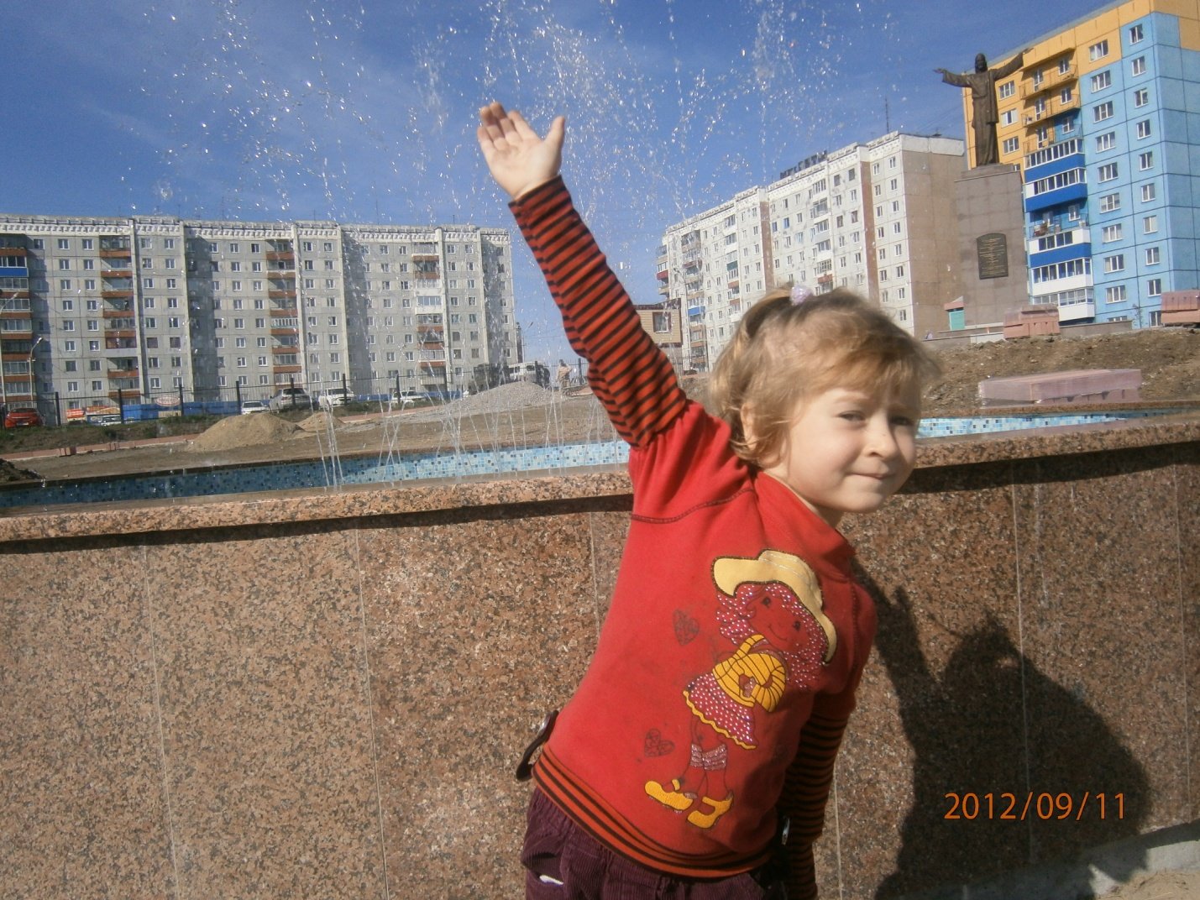
Закаливание — это в первую очередь тренировка защитных сил организма. Именно умение адаптироваться помогает противостоять неблагоприятному воздействию окружающей среды. Особую важность это имеет для детей, которые в силу возраста и недостаточно крепкого иммунитета более восприимчивы к инфекциям и температурным перепадам. Не менее ценно закаливание и для ослабленных и часто болеющих людей. Основой закаливающих процедур являются перепады температур. Организм учится справляться с ними собственными силами. Благодаря этому человек становится неуязвимым перед холодом, а значит и перед простудными заболеваниями, распространенными в осенне-зимний период. Даже если закаленному организму не удается противостоять простуде, он способен справиться с ней за короткий срок и без помощи медикаментозных средств. У закаленных людей практически никогда не развиваются осложнения после болезни.
Закаливание укрепляет нервную и сердечно-сосудистую систему, благоприятно воздействует на желудочно-кишечный тракт и ускоряет обмен веществ. Это способствует более быстрому выведению шлаков и токсинов из организма. Кроме того, закаливание учит бороться со стрессом. Ведь именно так организм поначалу воспринимает охлаждающие процедуры. Но не всегда закаливание приносит пользу. Если охлаждающие процедуры проводятся нерегулярно, организм не успевает приспособиться и реагирует на них ухудшением самочувствия и обострением хронических заболеваний.
Закаливание не должно ограничиваться охлаждающими процедурами. Оно должно стать образом жизни — лишь тогда удастся добиться желаемого эффекта.
Анализ научно-методической литературы показывает, что наиболее благоприятные сроки для закаливания приходится на дошкольный возраст.
Закаливание-это система мероприятий, направленных на повышение устойчивости организма ребенка ко всем неблагоприятным факторам внешней среды.
Цель закаливания:
-укрепление здоровья детей
-развитие выносливости организма при изменении факторов внешней среды
- повышение сопротивляемости организма

Условия закаливания:
-учет индивидуальных особенностей при выборе методов
-комплексное использование всех факторов и процедур
-постепенное увеличение силы воздействия природы и факторов
- систематическое закаливание круглый год
- спокойное, радостное настроение во время процедур.

Основные правила закаливания ребенка
1. Приступать к закаливанию можно в любое время года.
2. Нельзя резко увеличивать продолжительность и силу закаливающих воздействий. Нарушение принципа постепенности может вызвать переохлаждение и заболевание ребенка.
3. Закаливающие процедуры нельзя начинать, если ребенок болен.
4. Эффективность закаливающих процедур увеличивается, если их проводят комплексно.
5. Процедура должна нравиться ребенку, вызывать положительные эмоции.

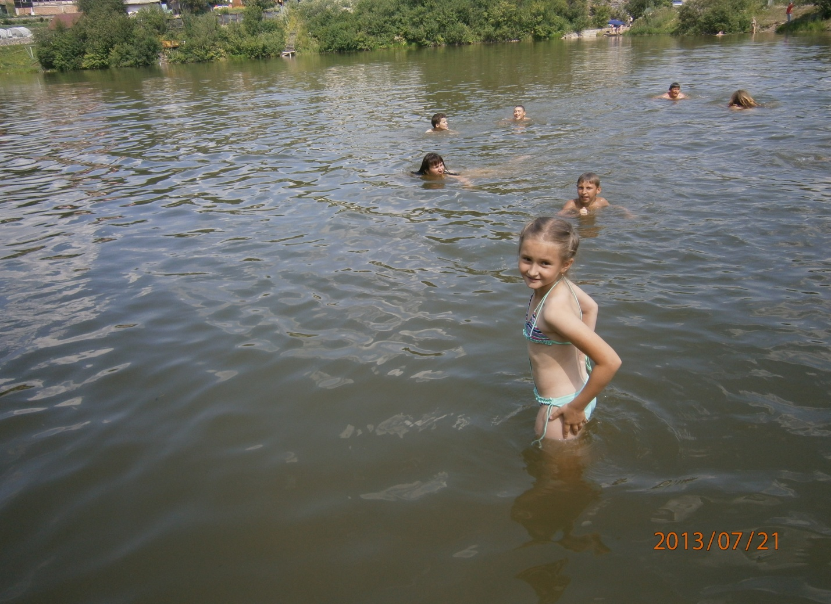
Основные принципы
1.Принцип научности- подкрепление всех проводимых мероприятий, направленных на укрепление здоровья, научно обоснованными методиками.
2.Принцип активности и сознательности- участие родителей в поиске новых, эффективных методов и целенаправленной деятельности по оздоровлению себя и детей.
3.Принцип комплексности и интегративности- решение оздоровительных задач в системе всего учебно - воспитательного процесса и всех видов деятельности.
4. Принцип адресованности и приемственности- поддержание связей между возрастными категориями, учет разного уровня развития и состояния здоровья.
5.Принцип систематичности и последованности- регулярно, ежедневно, последовательно выполнять необходимые упражнения начиная со слабых и постепенно увеличивать их по силе и деятельности. Только так формируются устойчивые рефлексы.
6. Принцип результативности и гарантированности- реализация прав детей на получение необходимой помощи и поддержки, гарантия положительного результата и уровня физического развития детей.

Основные направления
1.Профилактическое
-Обеспечение благоприятного течения адаптации
-Выполнение режима дня
-Решение оздоровительных задач всеми средствами физической культуры
2.Организационное
-Определение показателей физического развития, двигательной подготовки, объективных и субъективных критериев здоровья методами диагностики
-Изучение передового педагогического, медицинского и социального опыта по оздоровлению детей, отбор и внедрение эффективных технологий и методик
-Пропаганда ЗОЖ и методов оздоровления
3.Лечебное
-Оказание скорой помощи при неотложных состояниях

Формы и методы оздоровления детей
раннего (1-3 года) возраста .

№ п/п | Формы и методы | Содержание | Противопоказания
1 | Обеспечение здорового  ритма жизни | -щадящий режим (адаптационный период)  -гибкий режим | нет
2 | Физические упражнения | -утренняя гимнастика  -подвижные и динамичные игры  -прогулка в любую погоду в соответствующей сезону одежде  -профилактическая гимнастика (дыхательная, улучшение осанки, плоскостопие) | -повышение температуры  -острые инфекционные заболевания  -протестные реакции ребенка
3 | Гигиенические и водные процедуры | -умывание  -мытье рук  -местный и общий душ  -влажное обтирание  -обливание ног  -игры с водой  -посещение бассейна | - острые инфекционные заболевания  -активные формы туберкулеза  -некоторые хронические заболевания (почек, сердца и др. органов)
4 | Свето-воздушные ванны | -проветривание помещений (в том числе сквозное)  -сон при открытых фрамугах  -прогулки на свежем воздухе  -солнечные ванны  -отдых в тени  -обеспечение температурного режима и чистоты воздуха  -сухо-воздушная баня (сауна) | - острые инфекционные заболевания  -лихорадочные состояния  -некоторые хронические заболевания (легких, желудочно-кишечного тракта и др.)
5 | Активный отдых | -развлечения  -праздники  -дни здоровья | - острые инфекционные заболевания  -лихорадочные состояния
6 | Арома- и фитотерапия | -ароматизация помещений  -полоскание горла  -фитопитание (чай, отвары)  -аромаподушки  -аромамедальоны | - острые инфекционные заболевания  -лихорадочные состояния
7 | Музыкальная тепапия | -музыкальное сопровождение режимных моментов  -музыкально-театральная деятельность  -хоровое пение | - острые инфекционные заболевания  -лихорадочные состояния
8 | Специальное закаливание | -хождение босиком  -дыхательная гимнастика  -игровой массаж | - острые инфекционные заболевания  -лихорадочные состояния  -активные формы туберкулеза
9 | Физиотерапия | -люстра «Чижевского» | - острые инфекционные заболевания  -лихорадочные состояния  -протестные реакции ребенка

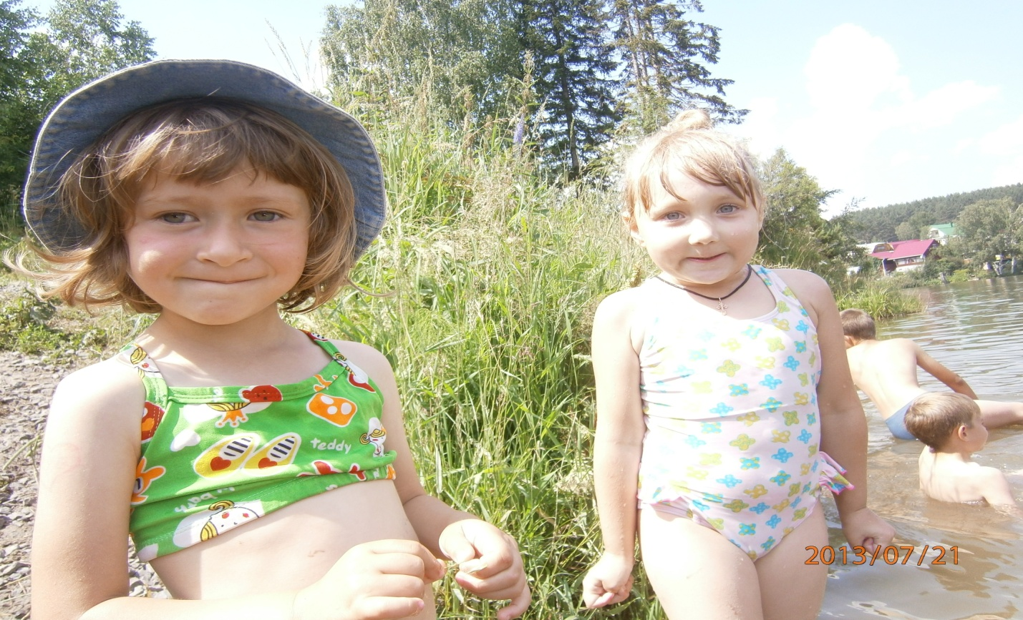

О чем следует помнить:
Первый эффект в снижении острой заболеваемости проявляется только через несколько месяцев после начала процедур, а стойкий эффект - только через год.
Примерные рекомендации одежды в зависимости от температуры окружающего воздуха
№ п/п | Одежда | 22⁰С и выше | от 22⁰С до 20⁰С | от 20⁰С до 18⁰С | от 17⁰С до 16⁰С | от 15⁰С до 6⁰С | от 5⁰С до -2⁰С | от -3⁰С до -8⁰С | от -9⁰С до-12⁰С | от-13⁰С до-18⁰С
 | Майка | + | + | + | + | + | + | + | + | +
 | Трусы | + | + | + | + | + | + | + | + | +
 | Колготы |  |  | + | + | + | + | + | + | +
 | Гетры |  |  |  |  |  | + | + | + | +
 | Платье х/б |  |  |  |  |  | +
 | Платье шерстяное |  |  | + | + | + | + | + | + | +
 | Кофта |  |  |  | + | +
 | Зимнее пальто или куртка |  |  |  |  |  | + | + | + | +
 | Тапочки | В помещении при любой температуре
 | Туфли |  | + | + | + | +
 | Сапожки утепленные |  |  |  |  |  | + | + | + | +
 | Носки теплые |  |  |  |  |  | + | + | + | +
 | Число слоев одежды | 2 | 2 | 2 | 3 | 3-4 | 4 | 4 | 4-5 | 4-5

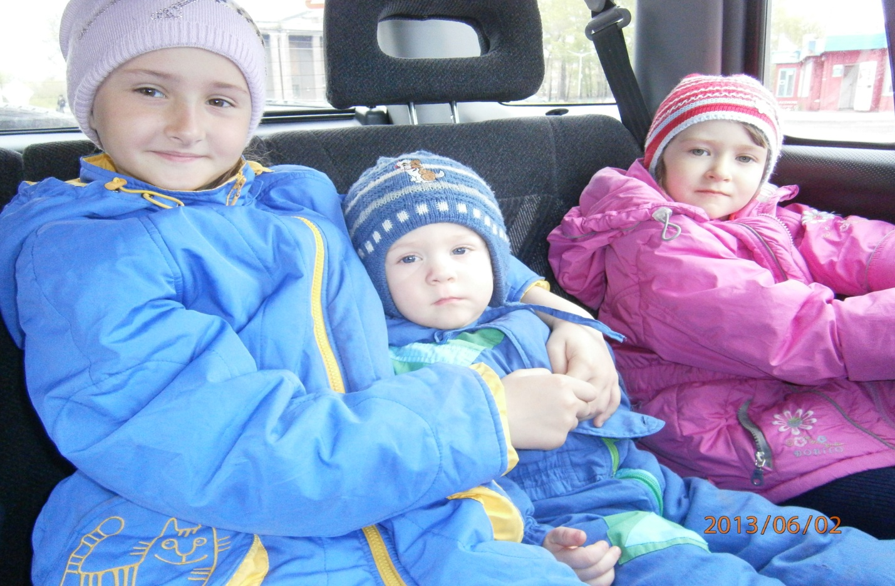

Схема закаливания детей среднего(4-5 лет) возраста.
Осень:
Закаливание воздухом.
1.Воздушные ванны.
2.Утренняя прогулка на свежем воздухе.
3. Контрастные и воздушные ванны.
4. Сон с доступом свежего воздуха.
Закаливание водой.
1.Умывание в течение дня холодной водой.
2. Полоскание рта.
3. Ходьба по мокрой дорожке.
Зима:
Закаливание воздухом.
1.Утренняя прогулка на свежем воздухе.
2. Контрастные и воздушные ванны.
3. Сон с доступом свежего воздуха.
Закаливание водой.
1.Умывание в течение дня холодной водой.
2. Полоскание рта.
3. Ходьба по мокрой дорожке.
Весна:
Закаливание воздухом.
1.Утренняя прогулка на свежем воздухе.
2. Контрастные и воздушные ванны.
3. Сон с доступом свежего воздуха.
Закаливание водой.
1.Умывание в течение дня холодной водой.
2. Полоскание рта.
3. Ходьба по мокрой дорожке.
Дополнительные закаливающие процедуры.
1.Рефлексотерапия и аутогенная тренировка.
2. Прием витаминов «Ревит» и витамина «С» (с чередованием).
3. Прием отвара шиповника.
4. Массаж пальцев рук и точечный массаж лица и шеи.

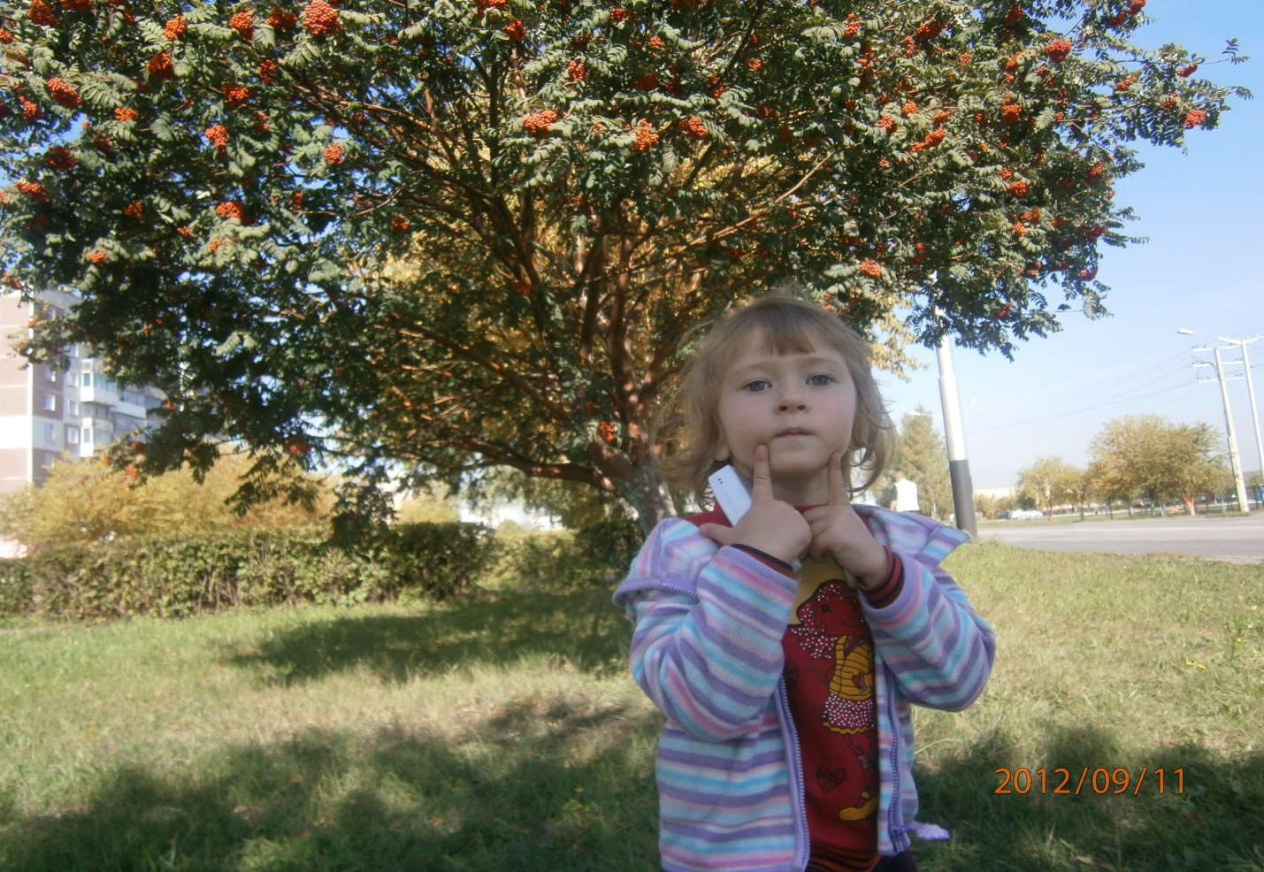Схема закаливания детей старшего (6-7 лет) возраста.
Осень:
Закаливание воздухом.
1.Воздушные ванны.
2.Утренняя прогулка на свежем воздухе.
3. Контрастные и воздушные ванны.
4. Сон с доступом свежего воздуха.
Закаливание водой.
1.Умывание холодной водой.
2. Полоскание рта.
3. Ходьба по мокрой дорожке.
Зима:
Закаливание воздухом.
1.Утренняя прогулка на свежем воздухе.
2. Контрастные и воздушные ванны.
3. Сон с доступом свежего воздуха.
Закаливание водой.
1.Умывание в течение дня прохладной водой.
2. Полоскание рта.
3.Контрастное обливание ног.
4. Ходьба по мокрой дорожке.
Весна:
Закаливание воздухом.
1.Утренняя прогулка на свежем воздухе.
2. Воздушные ванны.
3. Сон с доступом свежего воздуха.
Закаливание водой.
1.Умывание в течение дня прохладной водой.
2. Полоскание рта.
3.Обширное умывание.
4. Ходьба по мокрой дорожке.
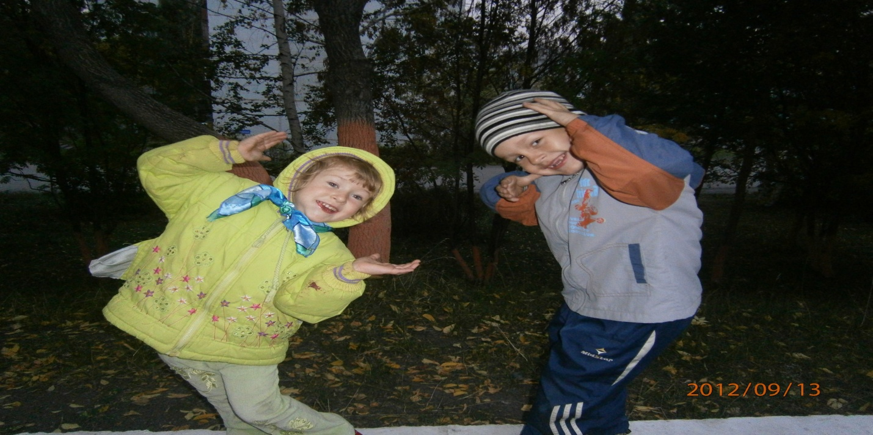

Примечание к схеме закаливания.
1. Йодисто-солевое закаливание (2 литра воды, 200 гр.соли, 2 капли йода- этим раствором можно пользоваться в течении 5 дней).

2. Ежедневная витаминизация (поливитамины – «Ревит»).

3.Фитотерапия (сироп шиповника).

4.Закаливание воздухом. Воздушная ванна -при смене белья после ночного и дневного сна. Детям старше двух лет- во время утренней гигиенической гимнастики и умывания, температурный режим в помещении 20-22 градуса.
5. Прогулка 2 раза в день при температуре воздуха от -15 до + 30 градусов, гулять с ребенком в любую погоду. Отменить её можно лишь при сильном ветре или проливном дожде.

6. Закаливание водой. Умывание – в начале водой 20 градусов. В дальнейшем её постепенно снижают до 16-18 градусов. Детям старше двух лет моют шею, верхнюю часть груди и руки до локтя. Общее обливание – после прогулки (начальная температура 35-34 градуса, в дальнейшем постепенно снижают до 26-24 градусов). Купание при температуре воды 36 градусов- проводится перед ночным сном 2 раза в неделю.

7.Хожденеие босиком- начинают при температуре пола не менее 18 градусов. Ребенок сначала ходит в носках 3-5 дней, затем без них по 3-4 мин, далее увеличивать на 1мин в день, доводить до 15-20 мин(массажные коврики, ребристая доска- с целью профилактики плоскостопия).

8.Дыхательная гимнастика. Рекомендуется активно «шмыгать» носом, позволяя выдоху уходить после каждого вдоха самостоятельно через рот: активный вдох- пассивный выдох.

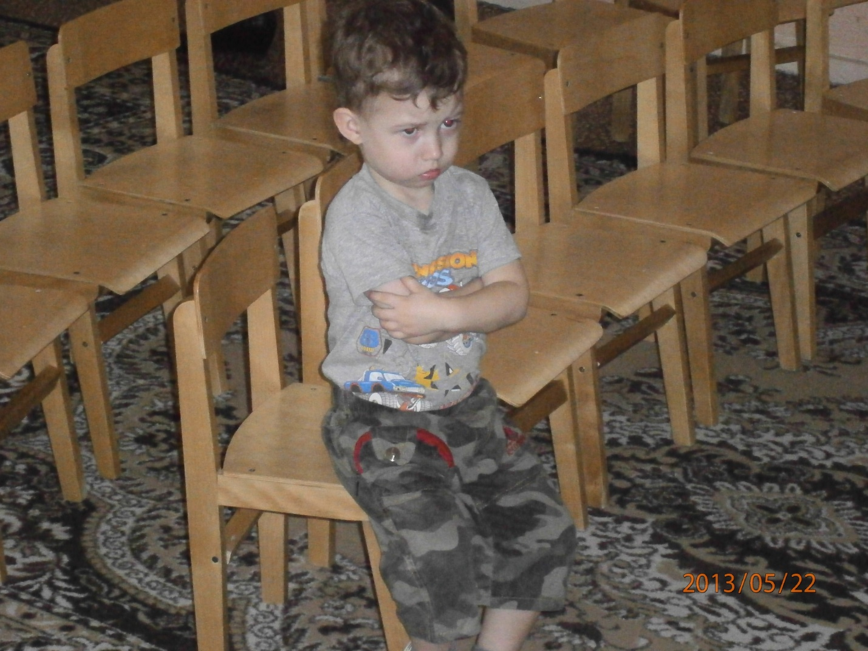
План лечебно-профилактических мероприятий
для часто болеющих детей
(по программе «Здоровья» Алямовской В. М.)

Витамин «С» 45мг. в сутки круглогодично.

Сентябрь
-закаливание
-экстракт элеутерококка или настойка женьшеня, настойка китайского лимонника или настойка аралия. По 1капле на год жизни в 3е блюдо в течение месяца. Часто болеющим-ингаляции.
Октябрь
-закаливание
-ЛФК
-дыхательная гимнастика
-массаж грудной клетки №10
Ноябрь
-закаливание
-поливитамины по 1-2 драже в день 2 недели
-глюконат кальция по 1ч.л. 2 недели
-полоскание настоями трав 2 недели
-часто болеющим –ингаляции

Декабрь
-закаливание
-настойка шиповника по 100г. в день-1 месяц

Январь
-закаливание
-оксолиновая мазь в течение 2х недель в нос
-закапывание интерферона в нос в течение 5и дней
-отвар трав в течение 2х недель по 100г.
-часто болеющим –ингаляции

Февраль
-закаливание
-ЛФК
-дыхательная гимнастика
-массаж
-полоскание горла настоями трав в течение 2х недель ( шалфей, эвкалипт, ромашка).

Март
-закаливание
-поливитамины по 1-2 драже в день 2 недели
-глюконат кальция по 1таблетке- 10 дней
-экстрат элеутерококка по 1 капле каждый день

Апрель
-закаливание
-массаж
-настойка шиповника по 100г. в день-1 месяц
-ингаляция

Май
-закаливание
-полоскание горла настоем трав (шалфей, эвкалипт)
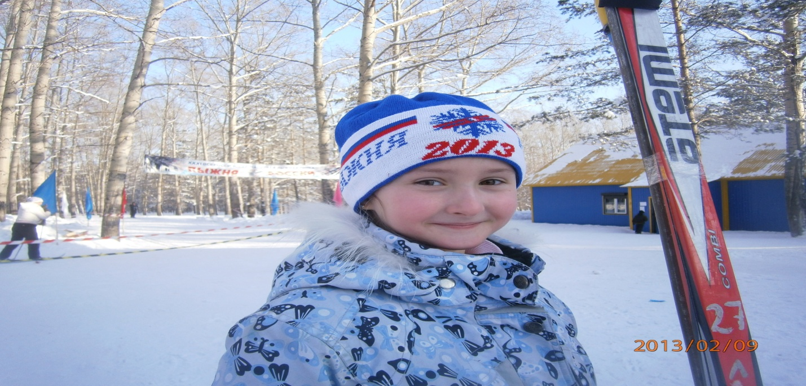

Литература:
1.Алямовская В.Г. Современные подходы к оздоровлению детей. Лекции 1-8-М.:Педагогический университет «Первое сентября» , 2005.
2.Иванов.С.М. Врачебный контроль и лечебная физкультура.- М.: Медицина,
1976.- 102с.
3.Тарасова Т.А. Контроль физического состояния детей дошкольного возраста.- М., 2005
4.Лаптев А.П. Закаливайтесь на здоровье.- М.: Медицина, 1991.
5.Пономарев С.А. Растите малышей здоровыми.- Советский спорт, 1989. 48с.
6.Студеникин М.Я. Книга о здоровье детей.- Москва, Просвещение 1988г.
7.Змановский Ю.Ф. К здоровью без лекарств.- Москва «Советский спорт» 1990г.

